10/23-04

Neues Gerinne für alte Schächte

Katec setzt Schachtbauwerke in Zülpich instand

Eine wirtschaftliche und zugleich clevere Lösung setzte die Katec Kanaltechnik Müller & Wahl GmbH jetzt in Zülpich bei der Schachtsanierung um. So waren hier mehrere Schächte, die von Inlinern durchfahren wurden und keine Gerinne aufwiesen. Um dieses wieder herzustellen, baute Katec die Schachtbankette nebst Gefälle mit Ergelit-Trockenmörtel um den Liner auf. Rohreinbindungen und das neu hergestellte Gerinne wurden mit Handlaminat ausgeführt. Auf diese Weise blieb das handwerklich sauber gearbeitete Klinkermauerwerk des Schachtes erhalten und die Funktion des Bauwerkes wurde sichergestellt.

Im Rahmen von Kanalsanierungsmaßnahmen im Auftrag des Erftverbandes wurden in Zülpich zahlreiche Schächte instandgesetzt. Die Planung des Projekts übernahm das Ingenieurbüro Köster + Volkenborn aus Elsdorf. Den Auftrag zur Durchführung der Arbeiten erhielt die Katec Kanaltechnik Müller & Wahl GmbH im Rahmen einer öffentlichen Ausschreibung. Dabei stand das Unternehmen vor folgender Aufgabe: Es befanden sich hier mehrere Schächte, die von einem Inliner durchfahren wurden. Sie waren handwerklich einwandfrei gemauert, wiesen allerdings kein Gerinne auf. Das Schachtliner-Verfahren kam hier nicht in Frage. Ein Neubau wäre zum einen zu teuer. Zum anderen ist Erhalt der vorhandenen Substanz auch im Hinblick auf Nachhaltigkeit erstrebenswert. Katec setzte daher auf ein Vorgehen, das sowohl den bestehenden Schacht erhält als auch kostentechnisch überzeugt. Handwerklich sauber ausgeführt, stellt es das notwendige Gerinne her. So wurde nach dem Linereinbau der Scheitelbereich des ausgehärteten GFK-Inliners entnommen, die Schachtbankette rechts und links davon mit Ergelit-Trockenmörtel aufgebaut und die Bankette mit Gefälle angelegt. Im nächsten Schritt führte Katec die Rohreinbindungen und das neu hergestellte Gerinne in Handlaminat aus. Dafür wurde Ombran SC von MC Bauchemie verwendet. Dabei handelt es sich um ein niedrigviskoses, zwei-komponentiges Organomineral-Harz ohne Styrol, das sich einfach verarbeiten lässt. Da das Klinkermauerwerk in einwandfreiem Zustand war, entfiel eine zusätzliche Beschichtung.

Auf diese Weise wurden in Zülpich mehrere Schächte zweckmäßig und wirtschaftlich instandgesetzt. Weitere Informationen erhalten Interessierte unter www.katec-kanaltechnik.de.
ca. 2.300 Zeichen

Über KATEC Kanaltechnik:
Die KATEC Kanaltechnik Müller & Wahl GmbH zählt im Bereich der grabenlosen Kanalsanierung zu den führenden Akteuren in Deutschland. Das Unternehmen handelt nach höchsten Qualitätsansprüchen im Bereich der Reparatur und Renovierung von Abwasserkanälen und Schächten. Über 100 Mitarbeitende aus den Standorten Jünkerath, Simmern und Schwerte führen mit dem Einsatz neuester Verfahrens- und Maschinentechnik alle gängigen grabenlosen Sanierungstechniken aus einer Hand und mit eigenen Systemen aus. Das Unternehmen ist präqualifiziert und besitzt die AMS-Bau Zertifizierung, sowie über die entsprechenden Gütezeichen des Güteschutz Kanalbau e.V.

Bildunterschriften

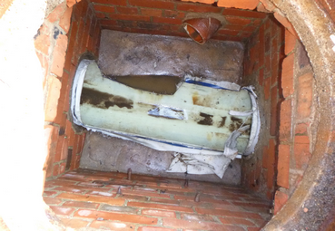
[23-09 Schacht_1]
Nach dem Linereinbau wurde zunächst der Scheitelbereich des ausgehärteten GFK-Inliners entnommen.
Foto: KATEC Kanaltechnik

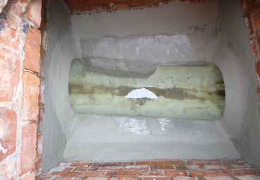
[23-09 Schacht_2]
Neben dem Liner wurden die Schachtbankette mit Gefälle mit Ergelit-Trockenmörtel angelegt.
Foto: KATEC Kanaltechnik

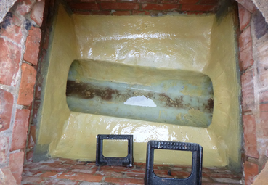
[23-09 Schacht_3]
Abschließend führte Katec die Rohreinbindungen und das neu hergestellte Gerinne in Handlaminat aus.
Foto: KATEC Kanaltechnik

Rückfragen beantwortet gern:

KATEC Kanaltechnik Müller & Wahl GmbH
Gerd Müller
Tel. +49 (0) 6597 900800
eMail: info@katec-kanaltechnik.de
www.katec-kanaltechnik.de

Kommunikation2B
Mareike Wand-Quassowski
Tel. +49 231 330 49 323
eMail: m.quassowski@kommunikation2b.de
www.kommunikation2b.de

